Asian Pacific Islander Legal Outreach - Small Business Clinic
1121 Mission Street
San Francisco, California – 94103
(415) 567-6255

サンフランシスコの小規模ビジネス:
商業用賃貸契約と法的権利の理解

- カリフォルニア州における「小規模ビジネス」とは？自分のビジネスは これに該当するのか？小規模ビジネスとして認定されるための条件は以下の通りです:
  - カリフォルニア州に所在すること;
  - 従業員数が100人以下であること;
  - 事業分野において支配的でないこと（同種の事業活動において、全国で支配的または大きな影響力を行使していないこと）、そして
  - 過去 3 年間の平均年間総収入が 1,000 万ドル以下であること。

- 小規模ビジネスを経営する上で、最も注意すべきコンプライアンス上の問題：
  - 必要な保険料を年額で支払っているか？(損害保険、賠償責任保険、労災保険、雇用保険など）;
  - 税金を支払っているか？最新の税務制度に基づいて税金を納めているか？ (所得税、売上税、給与税など);
  - 必要な許認可を申請したか？( ゾーニング、衛生許可、環境承認など); そして
  - 記録や法的文書をきちんと管理しているか？(契約書、売買契約書、リース契約書、注文書、サービス契約書など）

- 自分のビジネスに関連するガイドラインと法律を理解するのは、自分の責任です。コンプライアンス要件についてきちんと理解できるよう、弁護士に相談しましょう。

- リースとは？なぜ重要なのでしょう？
  - リースとは、家主とその物件を借りる事業者（ビジネステナント、テナント）との間の、不動産の賃貸に関する 法的契約のこと。
  - 家主とビジネステナントが従うべき条件を概説した、法的拘束力のある文書。
  - 署名前にリース契約書を慎重に検討することは、非常に重要である。
  - 弁護士は、小規模企業の事業主としてのあなたの利益とニーズに対して、 契約条件が公正かつ合理的であるかを確認するサポートを行う。

- 契約書に署名する前に、以下の点に十分注意してください:
  - テナントの「平穏享有」に対する法的権利：大家は、テナントの不動産利用を 妨害・邪魔してはならない。潜在的な顧客を遠ざけるような工事や改築を許可する条項がないか、注意すること。
  - 賃貸料の値上げ：「賃貸料金の値上げ」条項をよく確認すること。これは合意した計算に基づいて、年間基本賃貸料を徐々に上げる権限を家主に与えるものである。
(例：「テナントの賃貸料は毎年3％ずつ上がるものとする。」これを支払う余裕があるだろうか？)
  - 修繕及びメンテナンスに関する条項は、誰がリース物件のメンテナンスと修繕費の支払いに責任を持つかを明確にするものである。リース契約書に署名する前に、物件を綿密に調査すること。注意深く確認し、自分が責任を取らなくてもいいような 物は交渉する。高額な修繕費に悩まされないよう注意すること。
    - 例）あなたはレストランを経営していますが、物件の換気設備が古く、故障しているとします。誰が責任を持ってアップグレードし、費用を負担するべきでしょうか？
    - 例) あなたは家庭用品/ギフトショップを経営しています。屋根から雨漏りが 始まり、雨でお店の商品が台無しになりました。 誰が責任を負うのでしょうか？

- 賃貸契約書に記載されている共有部分の維持 (以下CAM、Common Area Maintenanceの略）費用に注意する。CAM費用は、共有部分の諸経費や運営費に関連するコストを補うために、家主がテナントに転嫁する費用である。CAM料金にどのような 費用が含まれ、どのように計算されるかを理解することは、非常に重要である。弁護士と相談し、妥当かつ公正な料金を交渉すること。共用部分は、すべてのテナントのために使用される、またはテナントが恩恵を受けている、以下のような空間である：
  - 廊下
  - エレベーター
  - 駐車場
  - ロビー
  - 公衆・一般用トイレ
  - 建物のセキュリティなど

- リース契約書内に早期解約条項を含めるように交渉してみましょう。この条項がある場合、リース期間が満了する前に解約することができます。弁護士に相談し、できるだけ少ない負担でリースを終了させられる最善の方法を見つけてください。この条項は、以下のような場合に役立ちます:
  - 自身のビジネスが、期待したほどの収益をあげていない;
  - 家賃の支払いを続けるだけの資金がない;
  - 新しいビジネスを始めたい;
  - 賃貸物件の立地条件から、十分な集客が見込めない。

- 新型コロナウイルスの世界的大流行のため経済的に苦しく、いまだに家賃を支払うことができません。Covid-19サンフランシスコ商業立ち退き保護条例では、どのような支援を 行っていますか？
  - 2020年3月18日から2021年9月30日までの間に滞納した家賃の返済期間が延長される可能性があります。
  - この条例では、以下の表に基づいて返済猶予期間（返済期間）を設けています。

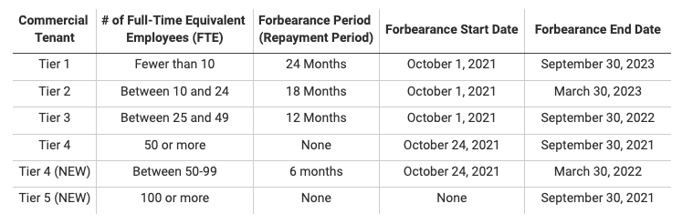

- 弁護士に相談することが大切です。商業用賃貸契約に関するご質問や、コロナ禍における経済的困難のために家賃の支払いができない場合、以下の法律機関にご相談ください。

